读者网上荐购纸型图书步骤：
1、登录江苏城市职业学院图书馆主页。http://210.28.216.200/czylibrary/main.aspx
图示：
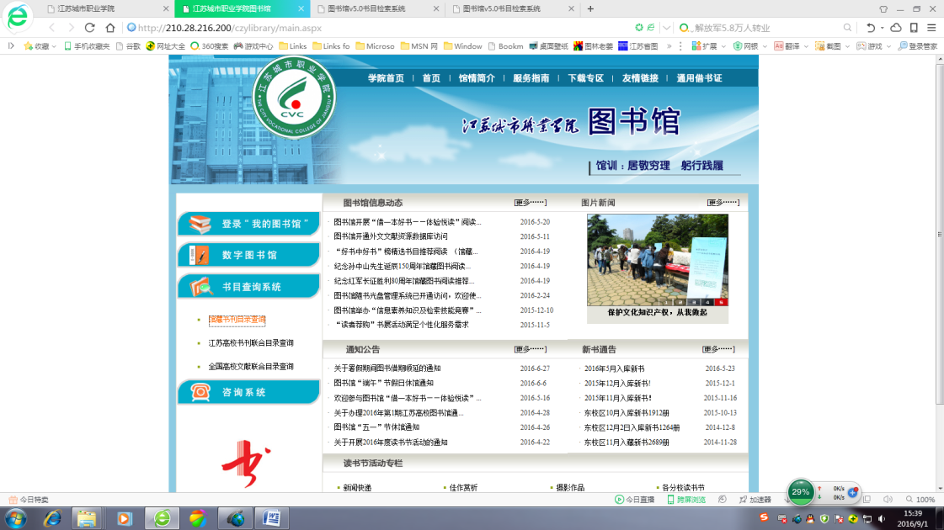

2、点击页面左侧“馆藏书刊目录查询”，进入“图书馆书目检索系统”。
图示：
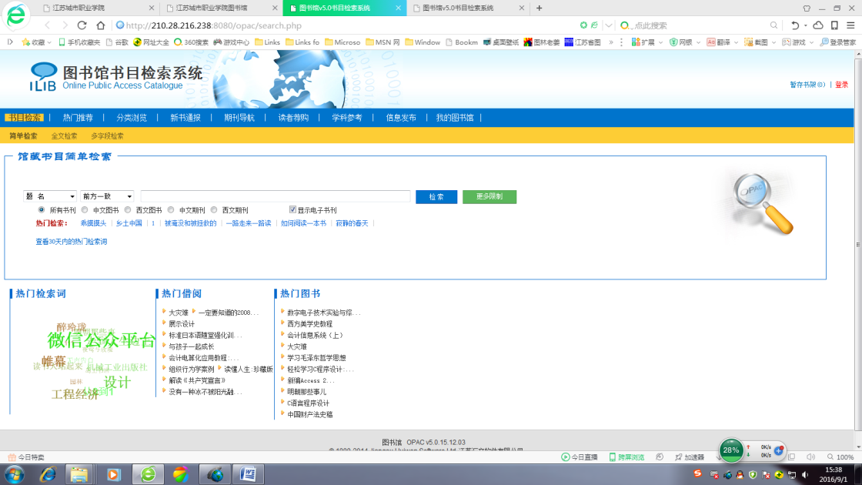

3、选择子菜单“我的图书馆”，根据网页右侧的提示，选择填写用户名、密码等信息,点击登录。（学生用户名为“S+学号”，初始密码也为“S+学号”；教职工用户名和初始密码均为借书证号，注意字母要大写）。
图示：
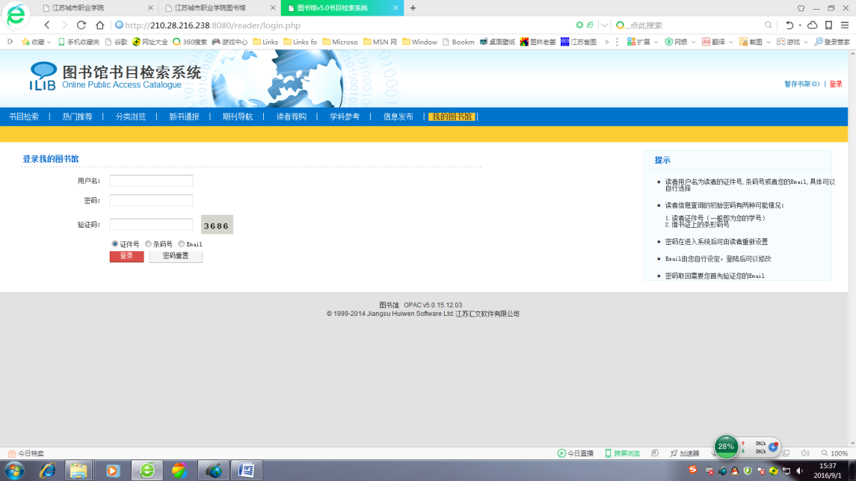

4、 荐购方式:
方式一:(读者自行荐购)点击“读者荐购”子菜单，进入读者荐购页面，在页面中输入题名、责任者、出版社、出版年、语种、ISBN等信息。您推荐的图书可能已有馆藏，请先查询本馆“馆藏书目”进行确认。(选择“书目检索”进行“馆藏书目简单检索” 查询)。
图示:
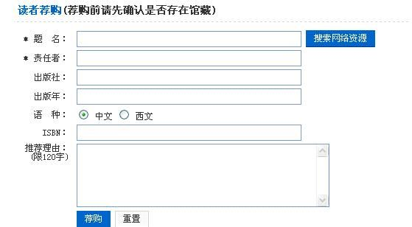
方式二:(利用图书馆征订目录荐购)根据“读者荐购”网页左上方的“详细征订书目”或右侧的提示，选择“征订书目”荐购。
图示：
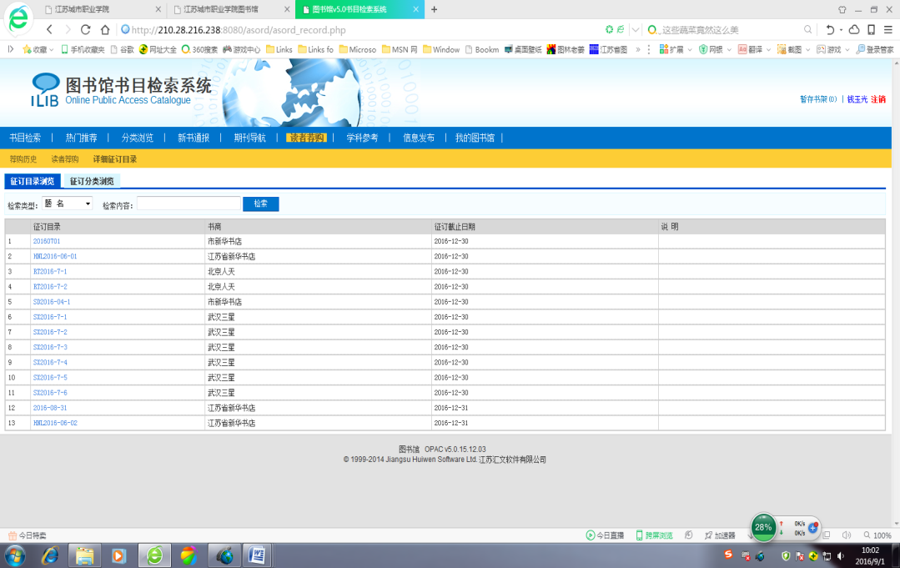

5、是否荐购成功:点击“荐购”之后，跳出“操作结果”，显示“荐购成功，感谢您参与我们的馆藏建设！”、“我们会通过Email及时通知你所荐购书刊的处理情况”等信息字样，表示荐购成功。
图示:
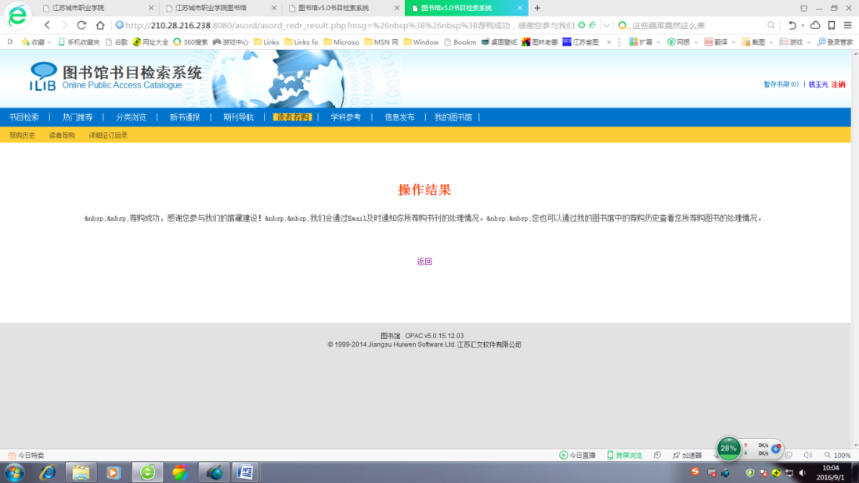
6、查看荐购历史:点击“我的图书馆” 选择“荐购历史”子菜单，可以查阅本人荐购
的图书及所处状态，跟踪图书采购情况。
图示：
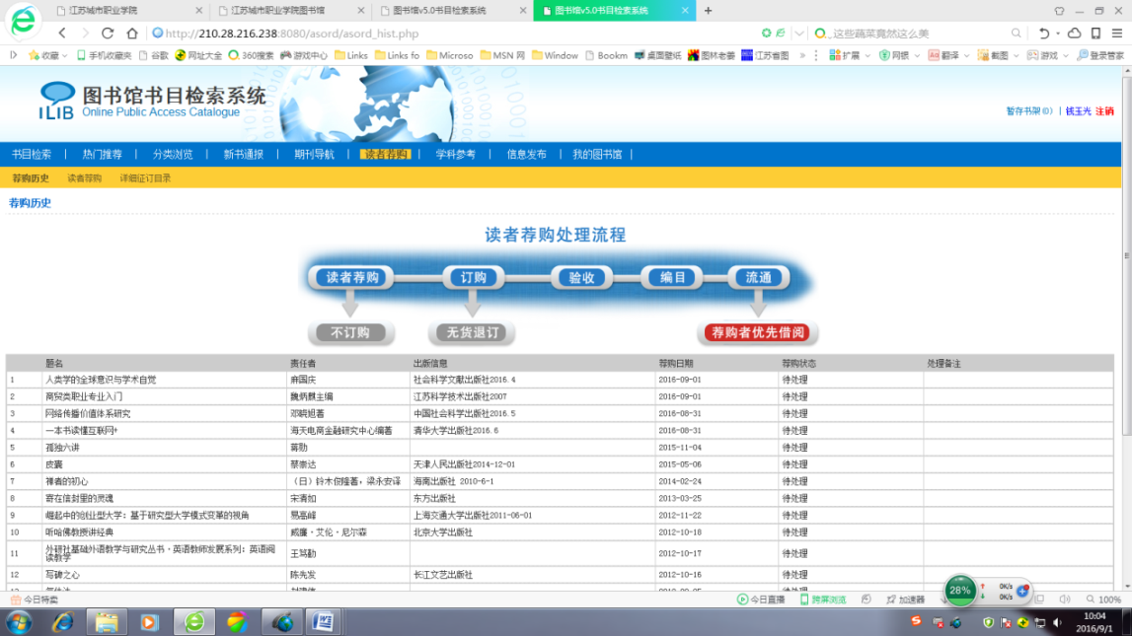

7、图书荐购意见的处理与回复:
对于图书荐购建议，图书馆采编部在收到推荐信息后将尽快回复；如荐购建议被采纳，采编部将尽快和书商联系图书采购，并在较短的时间内加工、分编、上架。另外，受出版时间、发行情况和采购渠道等因素影响，个别订单的到货时间可能会延长，请您谅解！（咨询联系: 钱老师 83774817 qianyg@jsou.cn）

图书馆采编部

